体验生成式人工智能
常州市中天实验学校 韦国
一、教学目标​
- 信息意识：学生能敏锐感知生成式人工智能在方案设计等生活场景中的应用，能想到利用生成式 AI 工具获取帮助。
- 计算思维：通过对生成式人工智能生成旅游攻略、游览图等过程的分析，理解其解决问题的基本思路，尝试运用这种思维方式思考其他类似问题的解决方法。​
- 数字化学习与创新：积极运用简单的生成式人工智能工具设计旅游攻略、游览图等，在实践中勇于尝试不同的输入和设置，创新文案的呈现形式。​
- 信息社会责任：客观认识生成式人工智能的利弊，在使用相关工具时，能自觉遵守法律法规和道德规范，不利用 AI 生成虚假信息误导他人，意识到保护个人隐私信息的重要性。​
二、教学重难点​
- 教学重点：​
了解生成式人工智能在旅游攻略场景中的具体应用。掌握简单生成式人工智能工具的基本操作，能够实际运用工具完成旅游攻略生成。
- 教学难点：​
引导学生深入理解生成式人工智能生成内容的原理。培养学生辩证分析生成式人工智能利弊的能力，使其在未来生活中能理性看待和运用这一技术。​
三、教学方法​
情境教学法、任务驱动法、小组合作法、讨论法​
四、教学准备​
- 多媒体课件，生成式人工智能应用案例展示。​
- 准备在线生成式人工智能工具，确保网络环境稳定。​
- 设计旅游攻略任务单，包括旅游目的地设定、个人兴趣偏好等信息收集部分。
五、教学过程
（一）创设真实情境（3分钟）​
同学们，五一假期刚过，大家都去了哪些地方？老师知道很多同学都趁着这个假期出去游玩。在游玩过程中，有的人玩的很顺畅，有的人赶了很多冤枉路，这在于提前的功课有没有做好。
提出问题：如果让你自己设计一个旅游的方案，你会从哪些方面考虑呢？（引导学生思考旅游目的地、景点选择、交通住宿安排……）
你会从哪些途径去查找信息、整理信息呢？（百度、小红书……）
（二）引发深度思考（5分钟）​
在学生回答上述问题后，进一步提问：我们要规划一个详细、有趣、个性化的旅游方案，需要收集很多信息，还要进行有机的筛选，重新组合成一份自己的旅游攻略。
出示旅游攻略样稿（部分）。
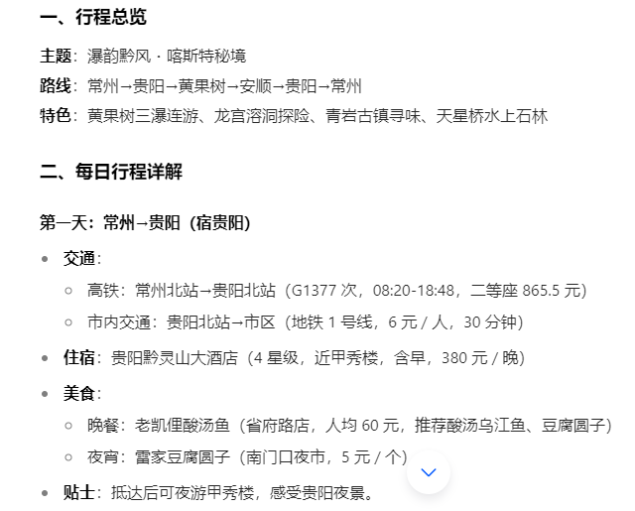

有没有什么好办法可以快速又全面地获取这些信息呢？（引导学生思考人工智能是否可以帮助我们解决这些问题，从而引出本节课主题——生成式人工智能在旅游规划中的应用。​）
（三）开展实践活动（15分钟）​
- 小组组建​
将学生分成14个小组，每组3人，明确小组内成员分工，如操作员（负责操作 AI 工具）、记录员（记录生成结果和小组讨论内容）、汇报员（代表小组进行成果汇报）等。​
- 活动一：生成旅游攻略​
讨论设计的目的地及方案包含的项目。•
目的城市
天数
人数
设计内容 | □景点_________________________  □交通工具_____________________  □住宿_________________________  □餐饮_________________________  □经费_________________________
为每个小组提供在线文本生成工具链接（如：豆包）。​
学生根据以上预设，在工具中输入类似 “为我生成一份旅游攻略，旅游目的地为……，人数为……，时间……天，经费预算……，推荐交通工具、景点、饭店、宾馆”的指令。
观察方案，有没有需要细化的地方。（展示一组学生的情况）
继续与“豆包”对话，使方案更加详实，符合小组预期。
小组讨论生成结果，根据实际情况进行调整和完善，记录员记录下最终确定的方案。
个别交流方案的生成，展示细化的过程。
- 活动二：生成游览图​
为了使旅游攻略更加直观，可以配以景点导览图，让旅游者清楚了解到旅游的过程。
学生尝试图像生成工具的基本使用方法。学生以小组为单位，在图像生成工具中输入与旅游目的地相关的关键信息，希望的游览图风格（如卡通风格、写实风格等）。​
观察生成的导览图，小组讨论其合理性和需要改进的地方，尝试通过修改输入信息再次生成，直到得到较为满意的游览图。​
（四）多元化反馈与评价（5分钟）​
- 小组汇报​
每个小组的汇报员展示本小组生成的旅游攻略和游览图，并介绍生成过程中遇到的问题及解决方法。
- 他组互评​
其他小组针对汇报小组的成果进行评价，从方案的合理性（如行程安排是否紧凑合理、景点选择是否符合主题等）、游览图的美观性和准确性（是否清晰展示景点位置和路线等）等方面提出优点和建议。
- 教师评价​
教师总结各小组的表现，肯定学生在活动中的积极探索和创新思维，同时指出存在的普遍问题，如对生成式人工智能工具的指令输入不够精准导致生成结果不理想等。对学生在知识理解和应用方面的表现进行评价，强调生成式人工智能的优势和需要注意的地方。​
（五）知识结构梳理（5分钟）​
结合学生在活动中的操作，讲解生成式人工智能的基本概念：生成式人工智能是一类能够生成新内容（如文本、图像、音频等）的人工智能技术。它通过对大量已有数据的学习，掌握数据的特征和规律，然后根据我们输入的指令和要求，生成全新的、符合一定规则的内容。比如我们刚刚使用工具生成旅游攻略和导览图，就是生成式人工智能在发挥作用。​
简单介绍生成式人工智能的工作原理：
以图像生成工具为例，它首先会对大量的图像数据进行分析，学习不同图像的颜色、形状、构图等特征。当我们输入指令时，它会根据学习到的知识，在脑海中（比喻其内部计算过程）构建出一个符合我们要求的图像框架，然后逐步填充细节，最终生成我们看到的游览图。
对于文本生成工具，也是类似的过程，它学习大量文本的语言结构、语义等，从而生成连贯、有逻辑的文本内容。
（六）情感价值渗透（5分钟）​
组织学生进行小组讨论，生成式人工智能的利与弊。
生成式人工智能在旅游攻略以及更广泛生活场景中的好处和可能存在的问题。例如，好处可能有节省时间和精力、提供更多创意和灵感等；问题可能包括生成内容的准确性和可靠性、隐私安全问题等。
好处：​
- 提高效率：快速生成大量信息，节省我们收集资料和规划的时间。
- 激发创意：提供新颖的思路和独特的风格，让设计更具特色。​
- 个性化服务：根据我们输入的个人兴趣偏好等信息，生成定制化的方案。​
弊端：​
- 准确性问题：生成的内容可能存在错误或不符合实际情况。​
- 隐私风险：在使用一些AI工具时，我们输入的个人信息可能存在被泄露的风险。​
- 缺乏深度思考：过度依赖AI生成内容，可能会使我们自己的思考和探索能力下降。​
（七）回顾总结（2分钟）
这节课，你学到了什么？
完成小组课堂学习评价。
评价要点 | 达成度
1.学会利用“豆包”制作合理的旅游攻略及导览图 | ☆☆☆☆☆
2.理解生成式人工智能（AIGC）的概念 | ☆☆☆☆☆
3.知道在正确的场合使用生成式人工智能（AIGC） | ☆☆☆☆☆
4.小组分工协作顺畅，完成学习任务 | ☆☆☆☆☆

六、板书设计​
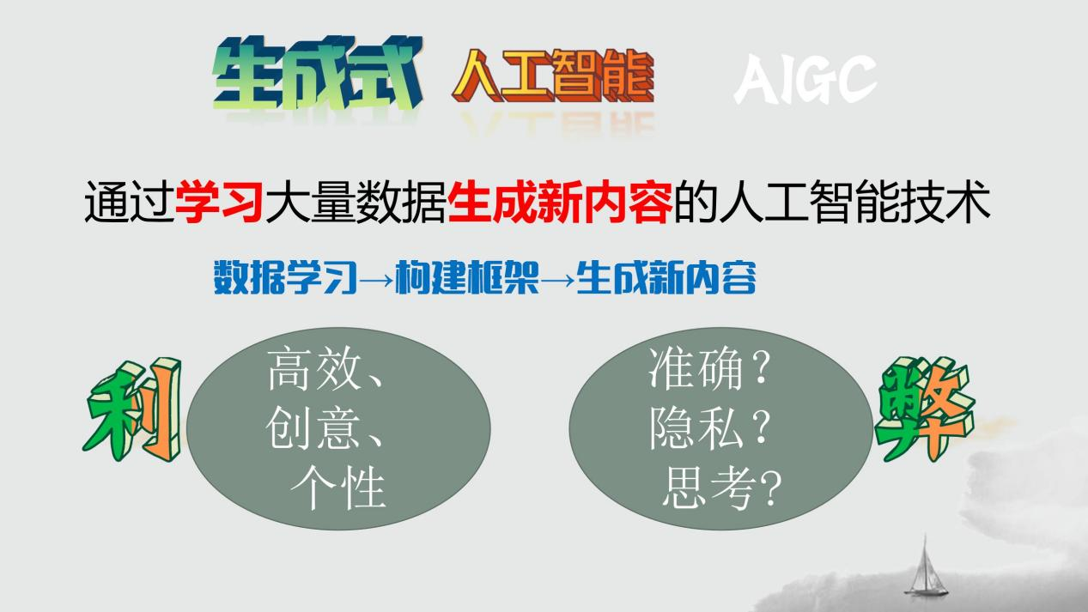
学 习 单

操作员（负责操作 AI 工具）：_______________________
记录员（记录生成结果和小组讨论内容）：____________
汇报员（代表小组进行成果汇报）：__________________

活动一：生成旅游攻略
目的地
天数
人数
设计内容 | □景点__________________________  □交通工具______________________  □住宿__________________________  □餐饮__________________________  □经费__________________________

活动二：生成旅游导览图
标注内容 | ☑景点

小 组 学 习 评 价
评价要点 | 达成度
1.学会利用“豆包”制作合理的旅游攻略及导览图 | ☆☆☆☆☆
2.理解生成式人工智能（AIGC）的概念 | ☆☆☆☆☆
3.知道在正确的场合使用生成式人工智能（AIGC） | ☆☆☆☆☆
4.小组分工协作顺畅，完成学习任务 | ☆☆☆☆☆

